Uova bambini:
Uovo Altromercato latte/fondente 200 gr | € 10 | 
Uovo Altromercato latte/fondente 270 gr | € 12
Uova Speciali:
ARCOBALUOVO:  uovo nel sacchetto di stoffa colorata | € 15.90 | 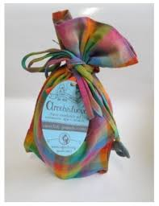
Uovo Fondente e zenzero 240 gr | € 12.50 | 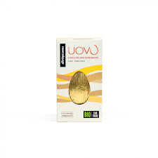
Uovo latte e granella di nocciola 240 gr | € 12.50 | 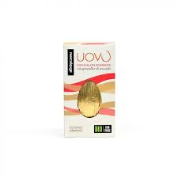
Uovo fondente e granella nocciola 240 gr | € 12.50
Uovo in scatola FONDENTE ARANCIA | € 16 | 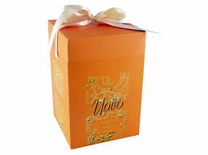
Uovo in scatola GIANDUIA | € 18 | 
Colombe:
PALOMA (colomba tradizionale) | € 12 | 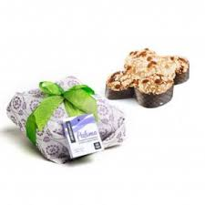
Colomba BIO al cioccolato glassata | € 16 | 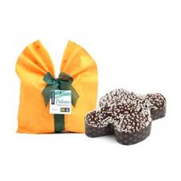
COLOMBA CIOCCOLATO Liberomondo | € 13 | 
COLOMBINA | € 3.30
OVETTI confettati | € 3.60 | 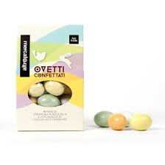
Ovetti BIO 150 gr | € 7.50 | 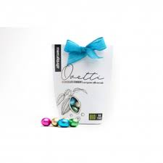
Ovetti al cioccolato bimbo | € 3.50 | 
CAMPANELLE fondenti | € 3.70

